## 课程介绍与环境搭建

### 课程导学

》》全新的 JS

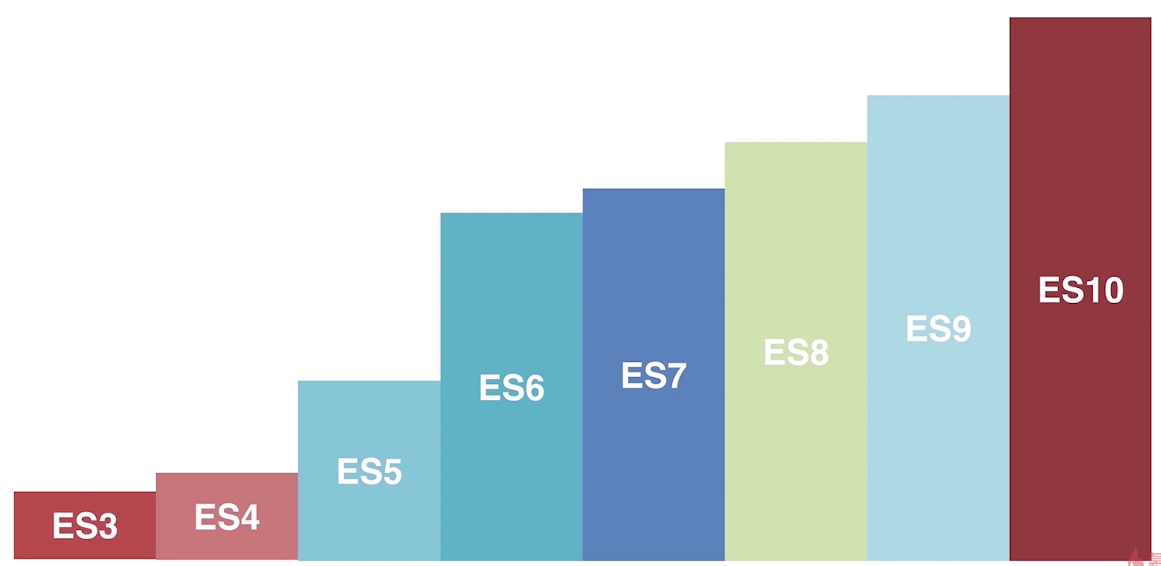

》》为什么学 JS 基本功

各个框架的都是 js 写的

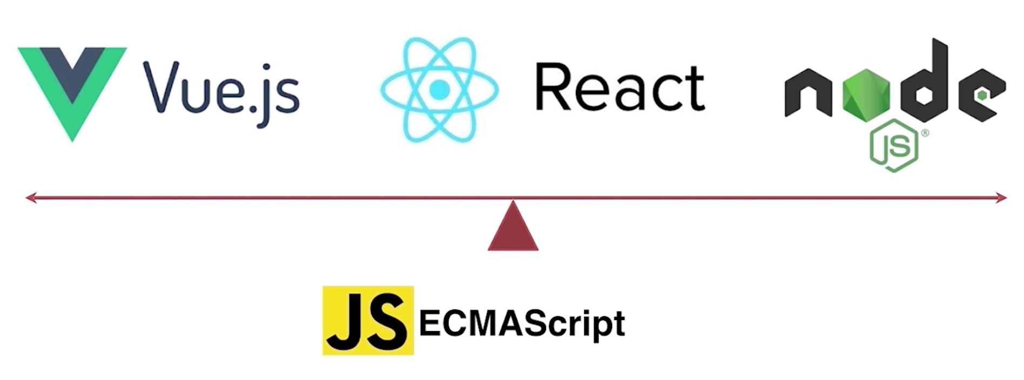

面试的时候遇到问题，是用土方法还是新方法



》》全新 JS 体系

下面是 ES6 的体系

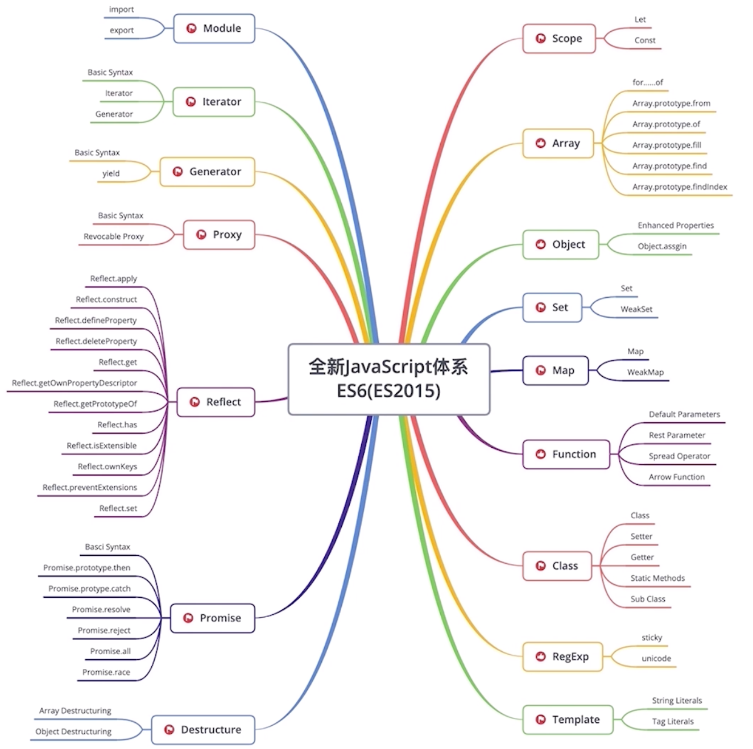

简单的说四个

1、结构赋值

2、字符串模板，以前都是拼接的，现在都是可以用变量的

3、如果是保护某些数据，或者监听某些数据，Promise

4、遍历器，自定义数据结构使用遍历器

下面是 ES7-10

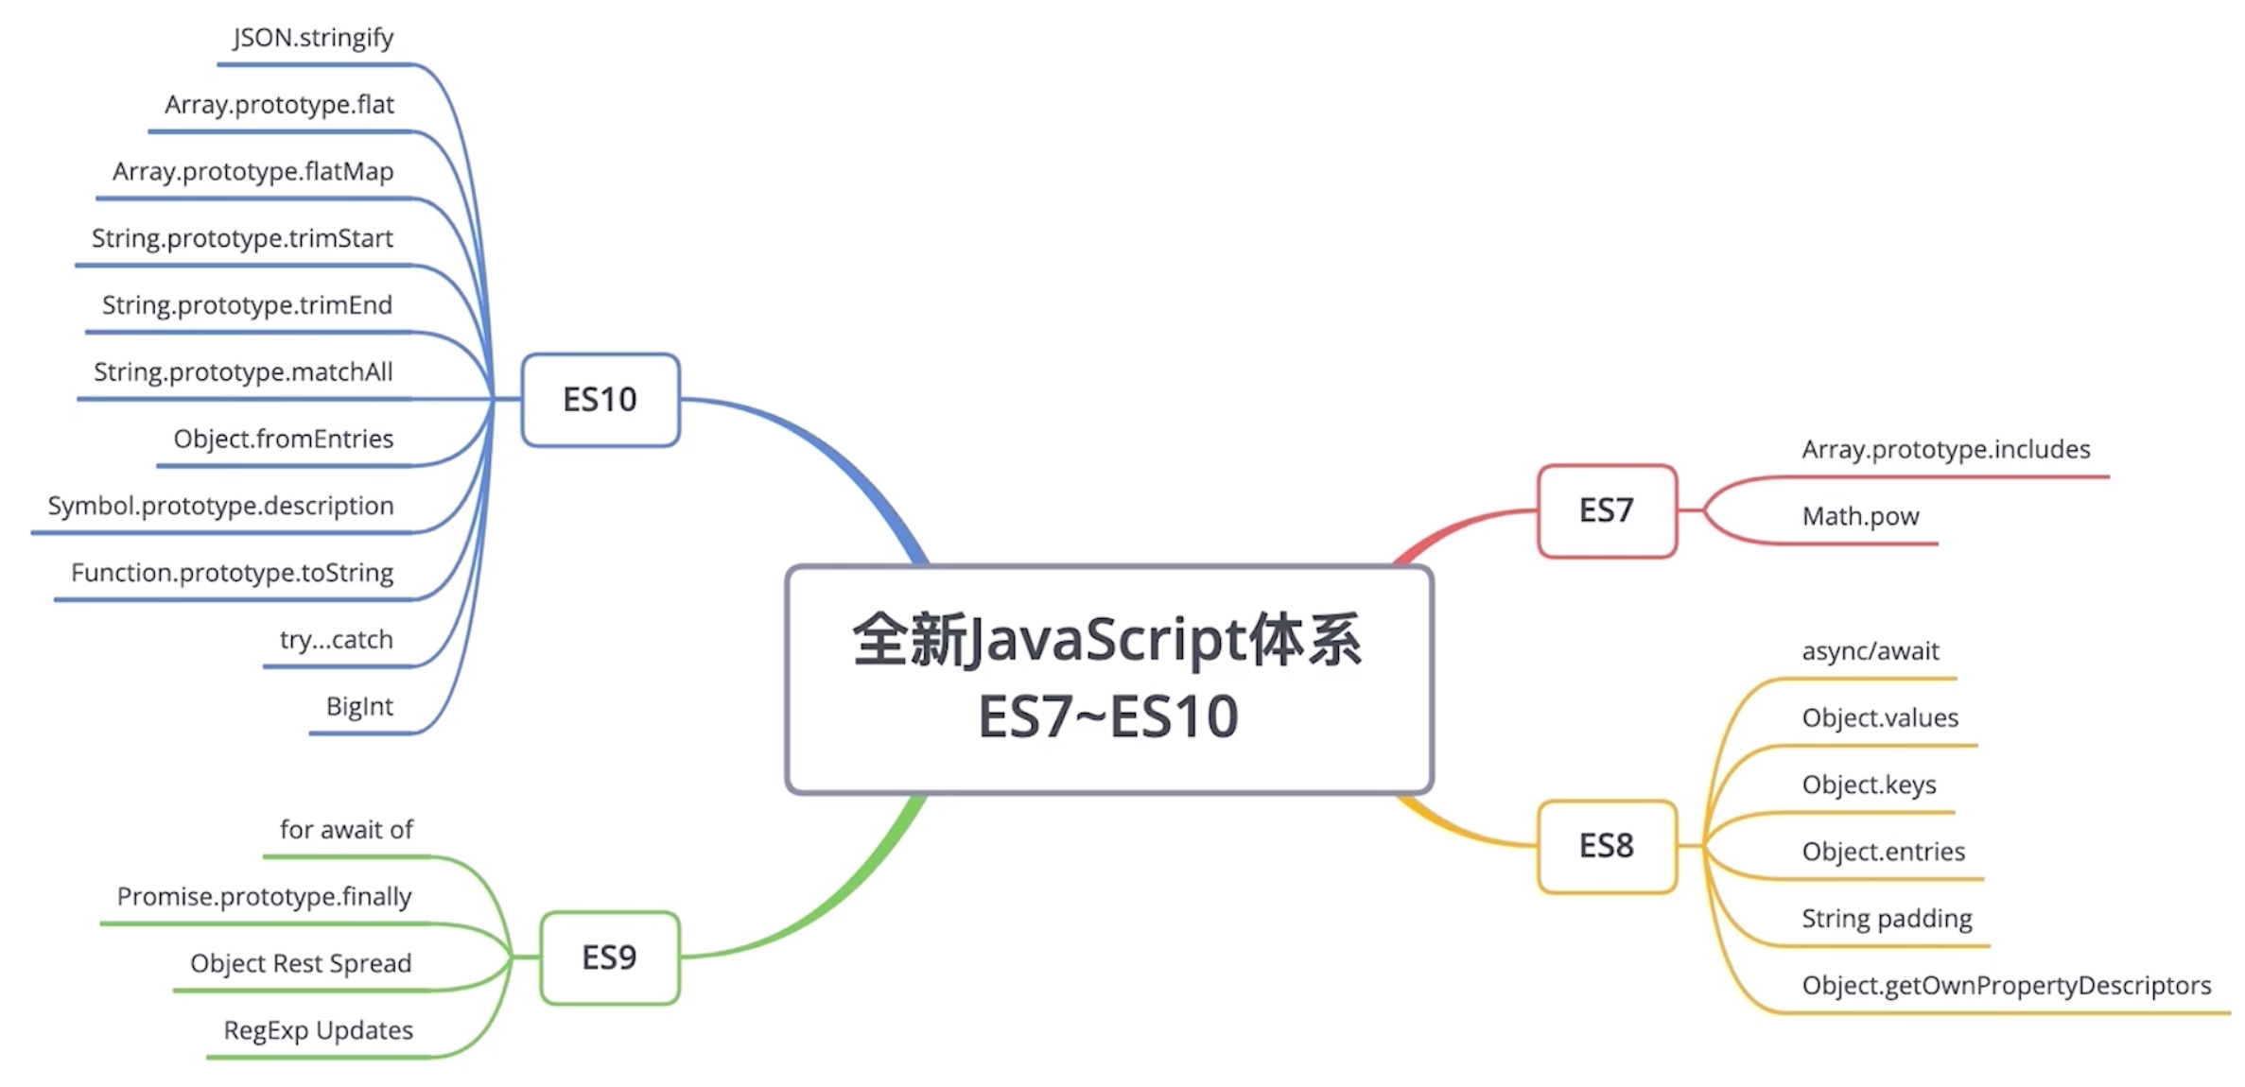

》》怎么学

拿小本本学的时候，东西太多了，是恐怖的。



正确的方法如下：

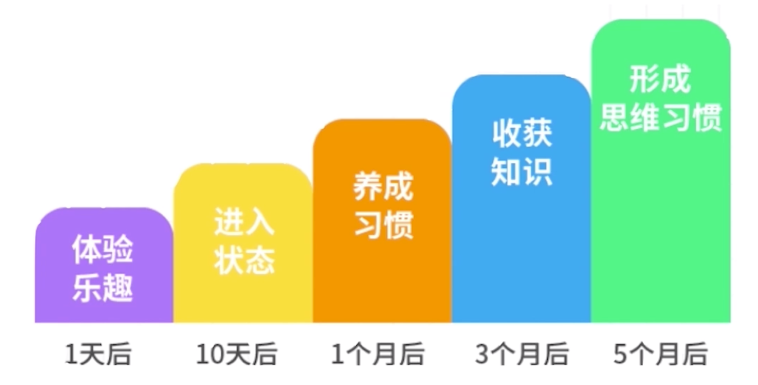

》》课程内容

快速搭建环境 =》跟着我语法学习=》然后会给一些阅读材料=》最后又课后练习题=》还有实战项目 VUE=》核心技能-构建

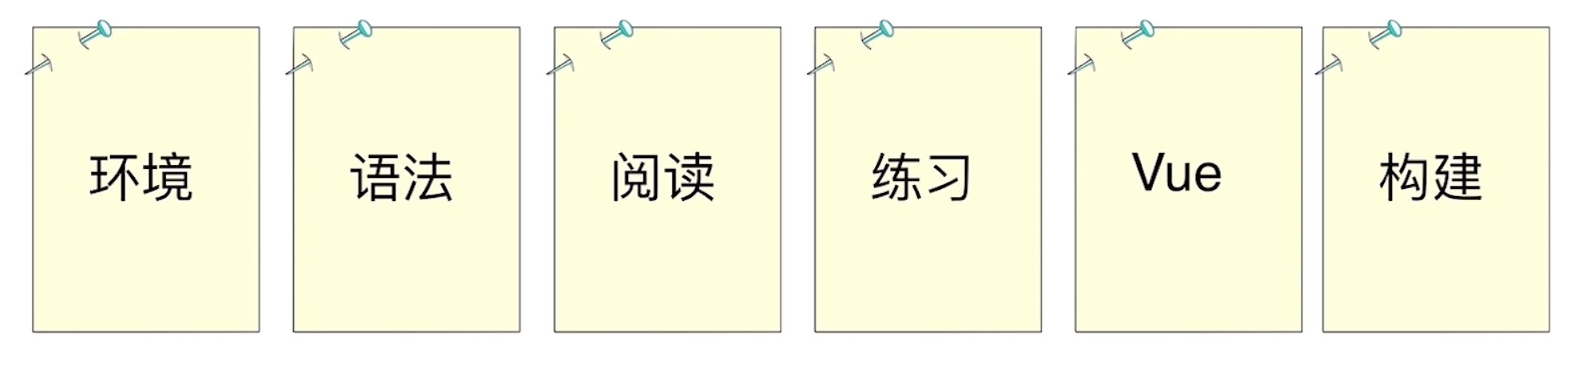

还有电子书的教程

》》目标



》》适合人群

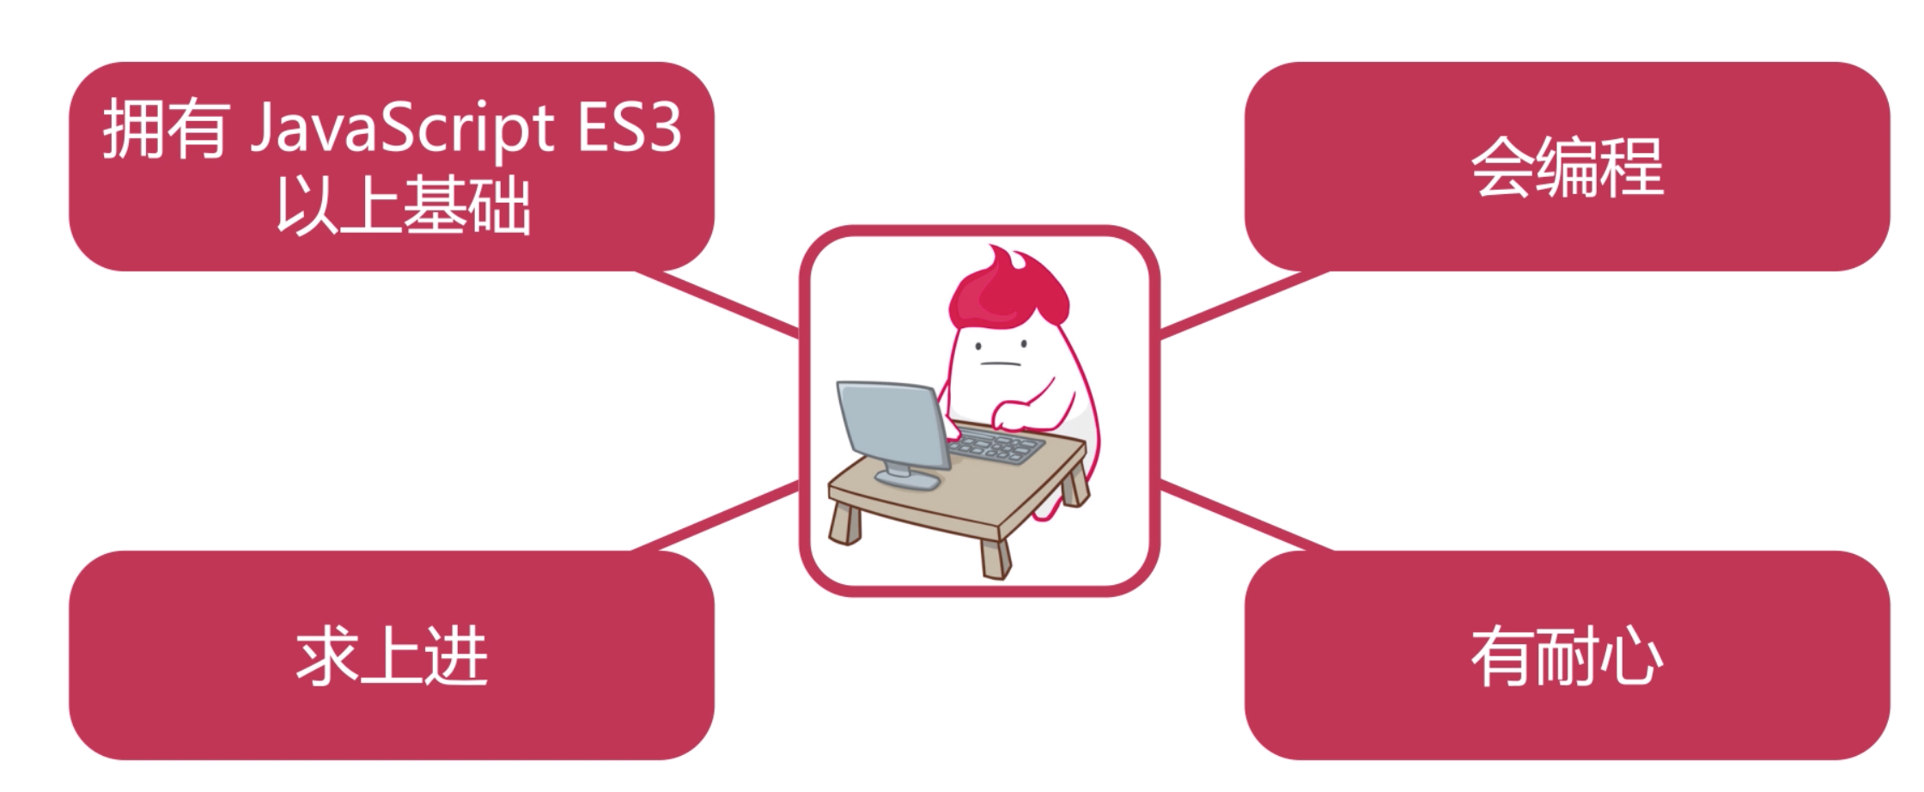

》》注意事项

ES6、7、8、9、10 的分类，如果有误差，希望大家提醒

### 环境准备

》》ES6、7、8、9、10称为原生代码，但是浏览器不一定都是支持这些语法的，为了大家能够体验到这些语法，需要用到一个工具，这个过程就是构建，使用的就是 webpack 构建工具，而解析工具使用的是 babel，他会将你的写的高版本代码转换为ES5 的语法，是的浏览器能够支持你的语法

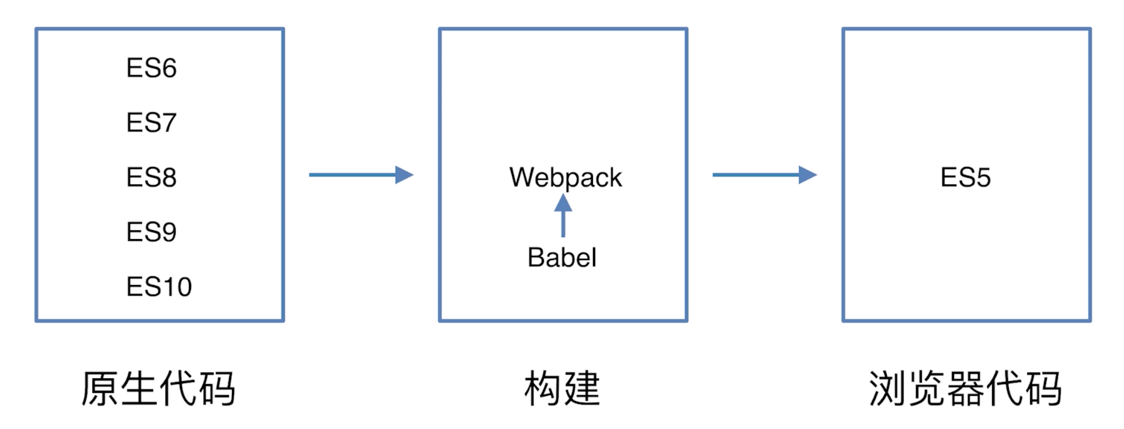

》》开发环境

是否能够格式化代码，是否有提示，或者自动编译，写完代码后是否能够自动刷新，这个就是 Node 能够帮助我们的。

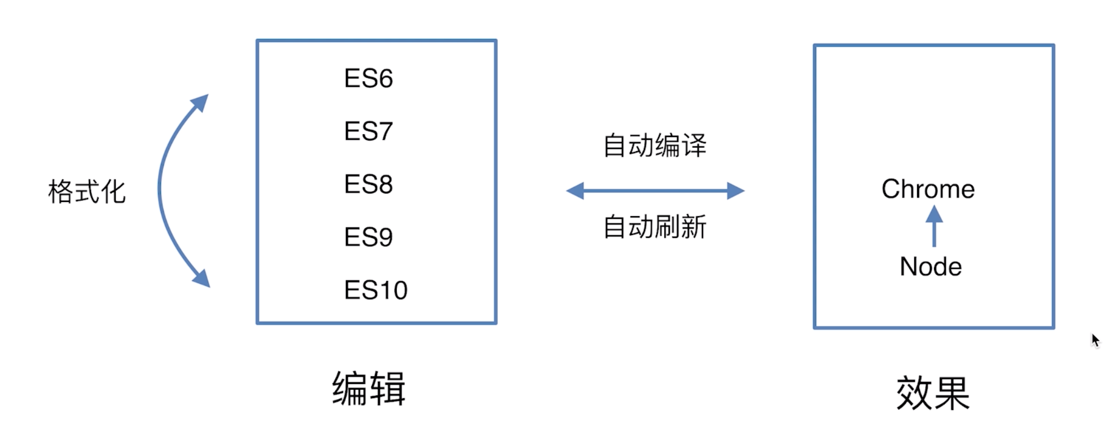

》》接下来依次准备这些

1、安装 nodejs，按照电子书可以进行 nodejs 的安装

2、初始化项目

*npx es10-cli create es2019*

等模板下载成功后

*cd es2019*

*npm start*

看见 server is listen。就可以看见模板代码安装成功了。

npx 是 npm5.2 以后引入的一个命令，引入这个命令的目的是提升开发者使用包内提供的命令行工具的体验。

1、临时安装可执行依赖包，不用全局安装，不用担心长期的污染。  
2、可以执行依赖包中的命令，安装完成自动运行。  
3、自动加载node_modules中依赖包，不用指定$PATH。  
4、可以指定node版本、命令的版本，解决了不同项目使用不同版本的命令的问题。

3、配置插件

这些插件不是必须的

### *Node 安装

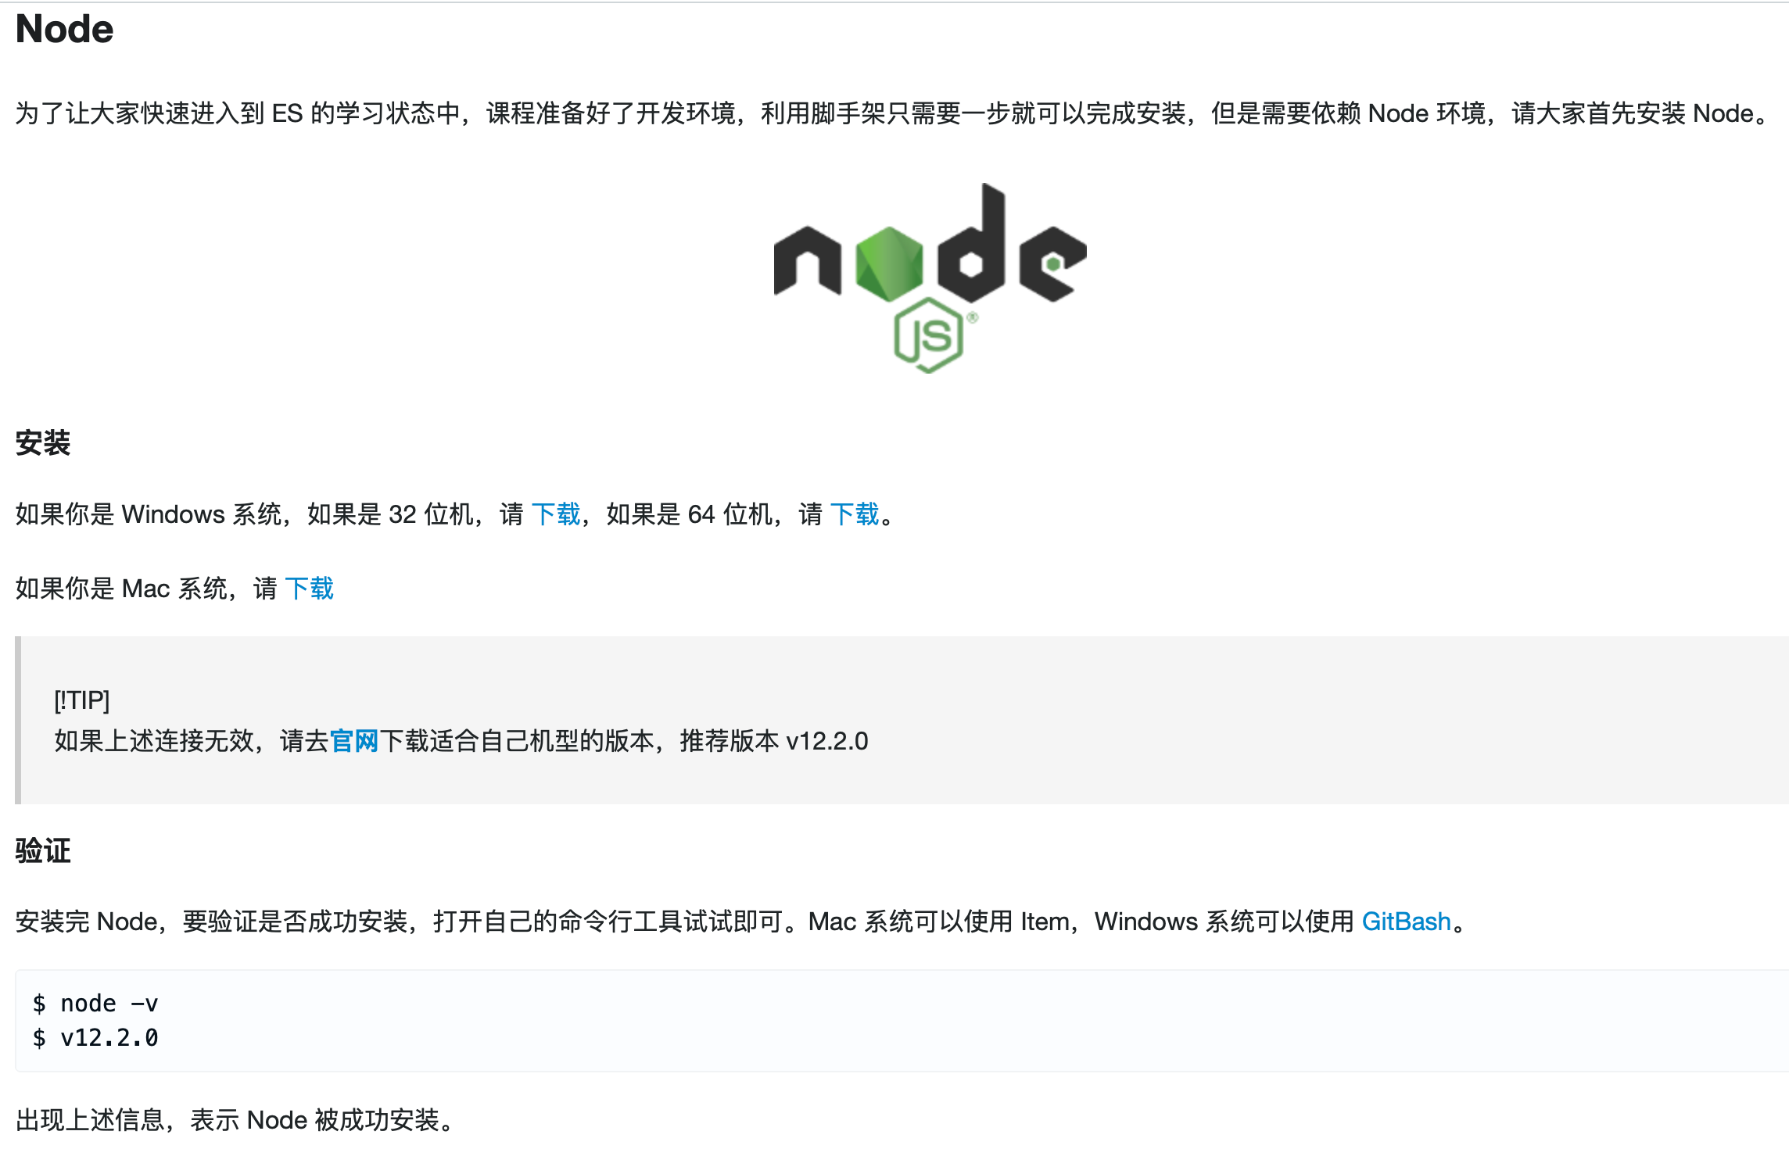

### *初始化项目

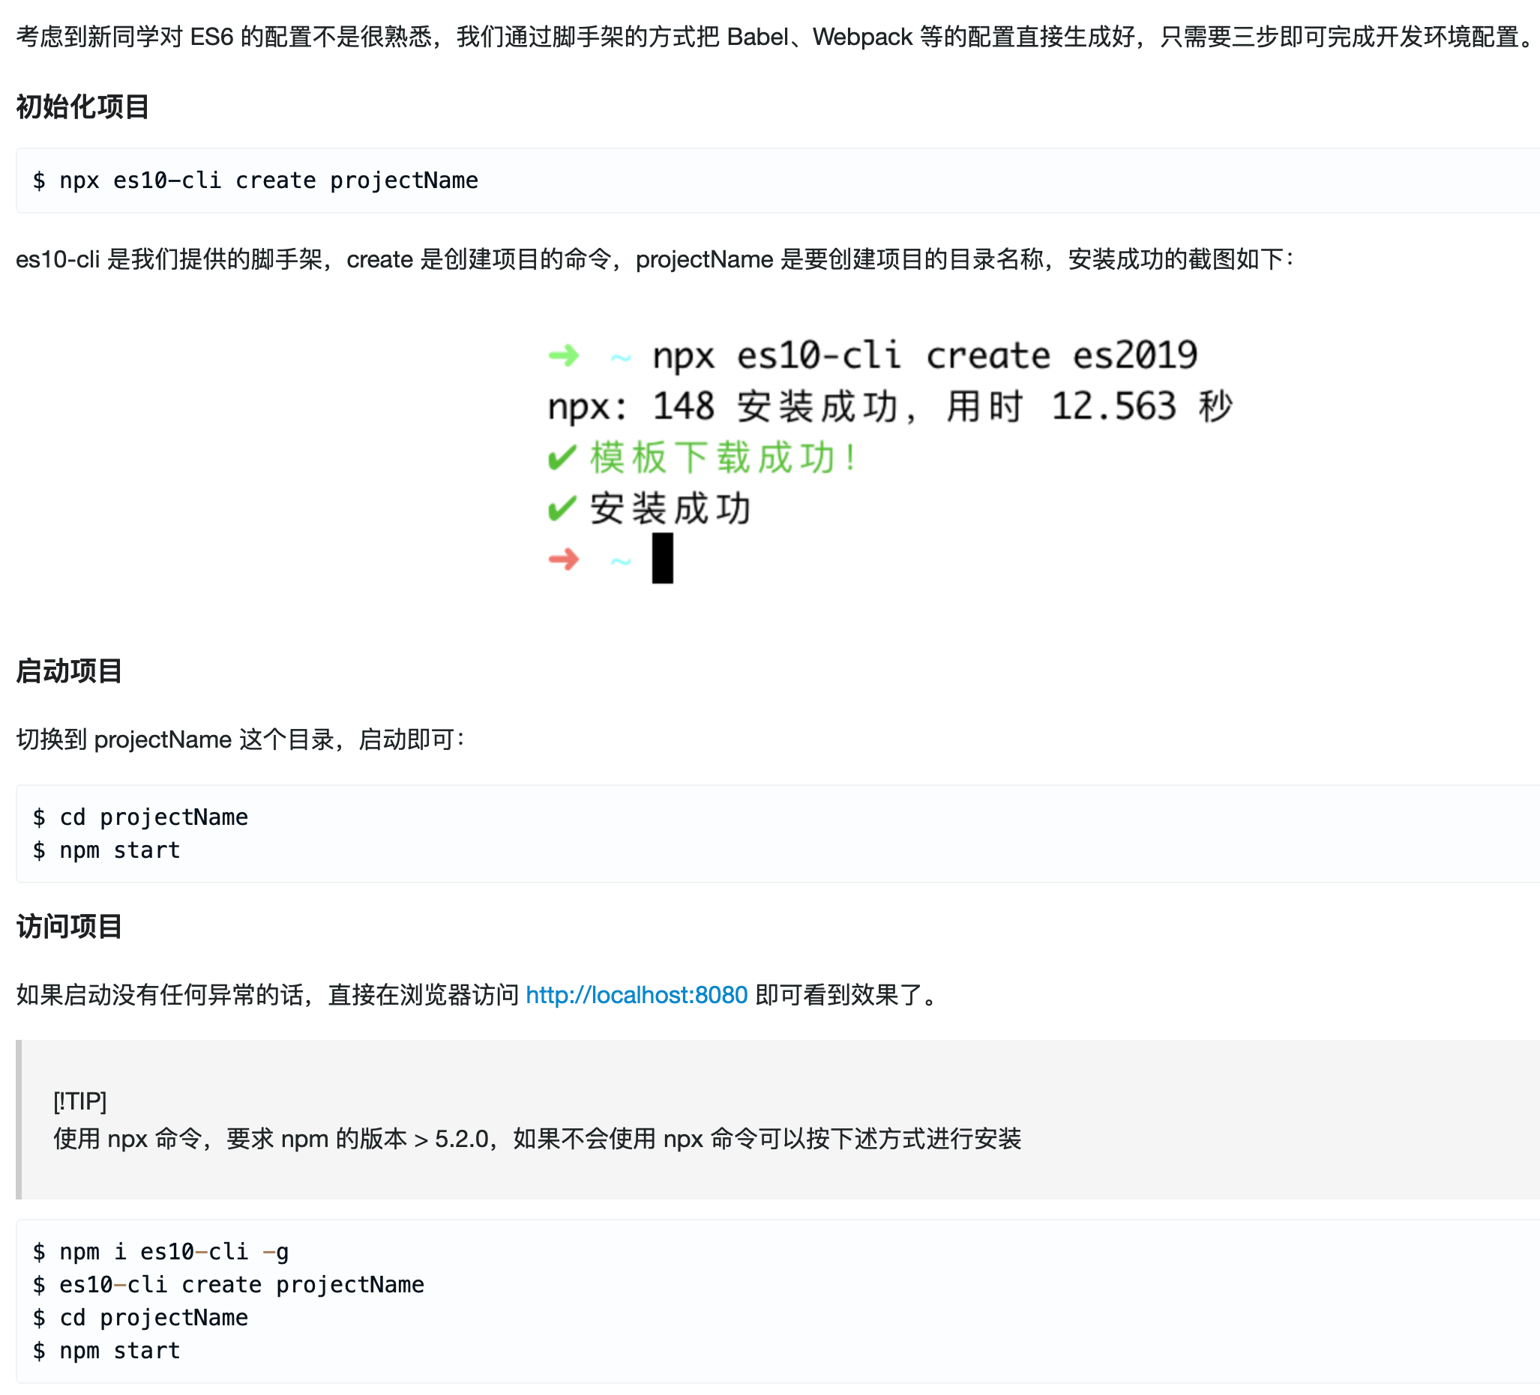

### *编辑器配置

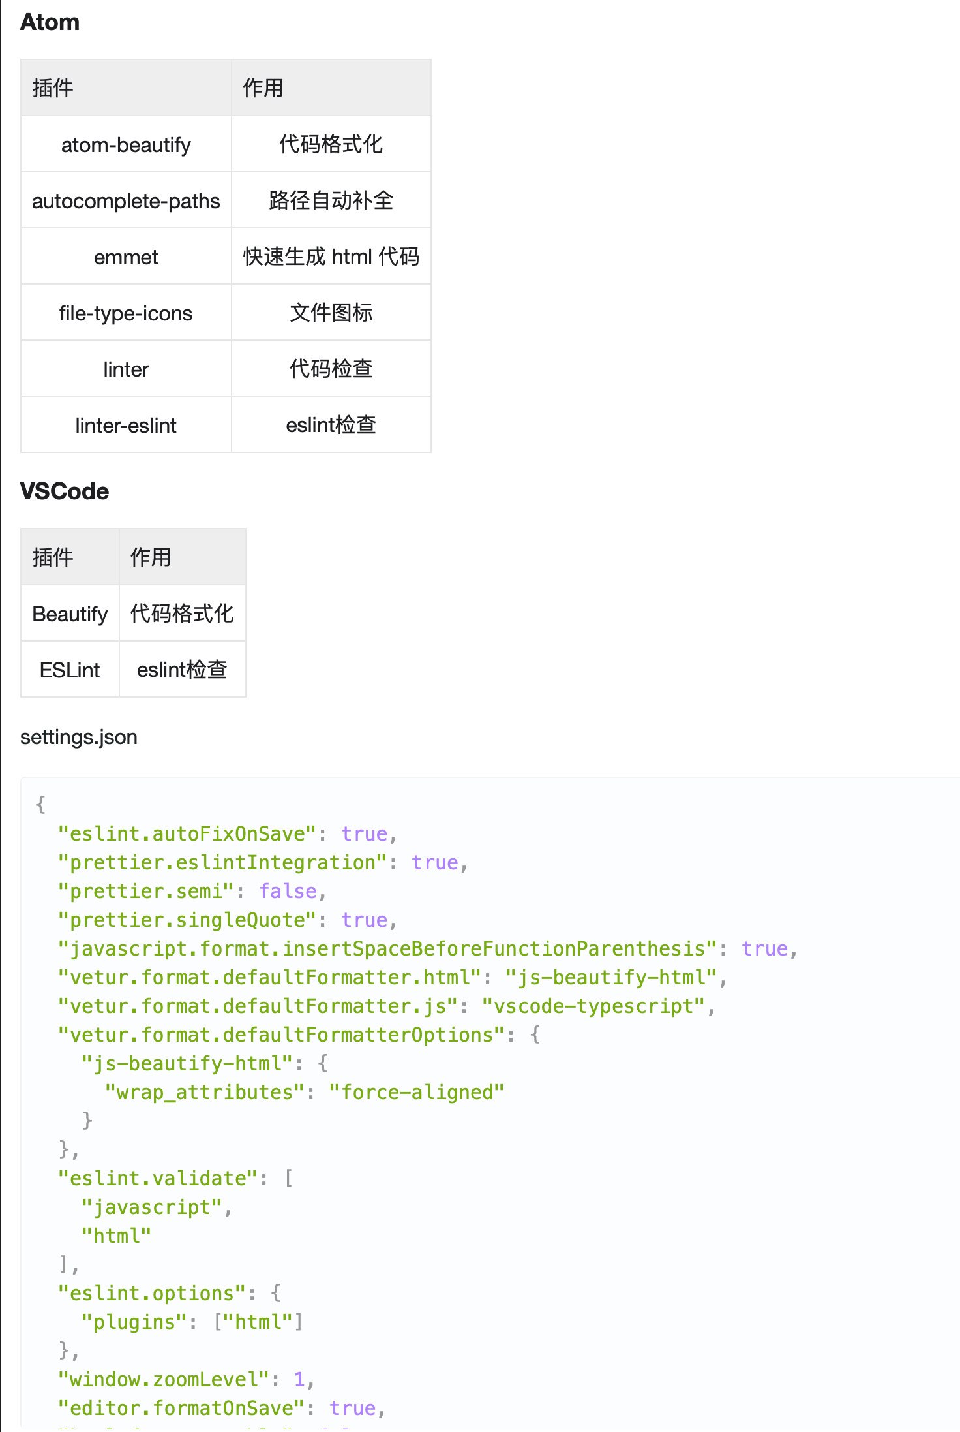

## ES6 基础知识

### 作用域(1)

在讲解 Let 和 Const 这两个的时候，需要先讲作用域的问题

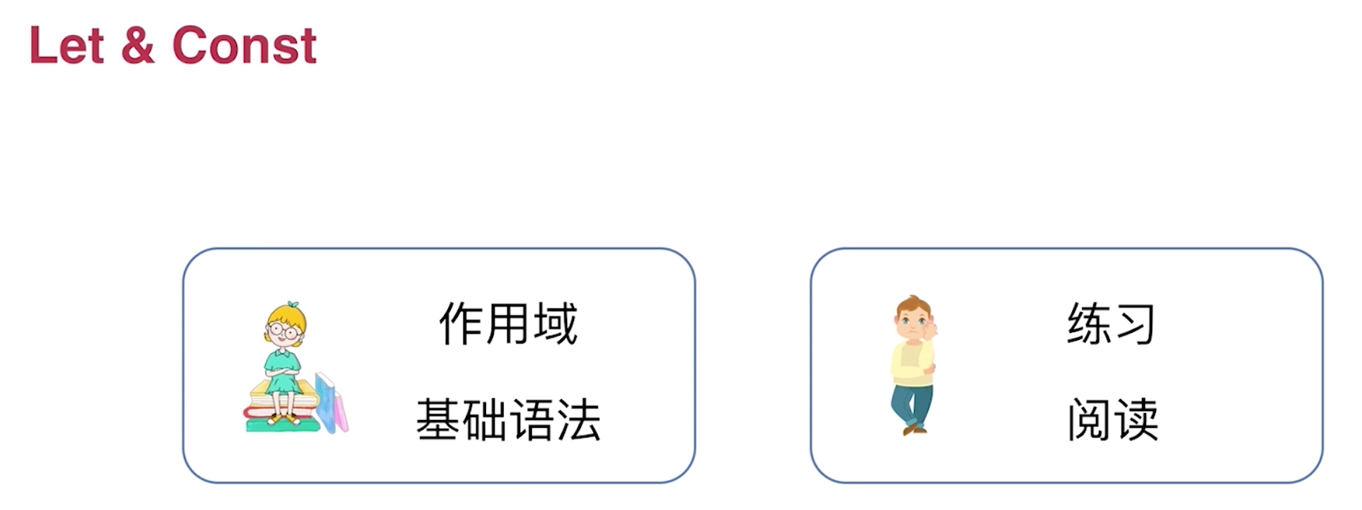

这些变量如何存储、如何读取，所以程序语言都设计了一些规则，这些规则就是作用域。

》》先从作用域分类，有下面的四个类别

**1、全局作用域**

**2、函数作用域**

**3、块状作用域**，let 和 const 属于这个分类里面的

**4、动态作用域**

》》先创建这一节课的目录，在 static 的目录里面创建 lesss2-1.js。这一块儿需要体现原汁原味的静态文件，讲解作用域的时候

》》全局作用域，按照 ES3 的标准，那么基本在函数外面定义的变量就是全局作用域

直接在控制太访问 window.abc。就可以了，直接 abc 也是可以访问的。

如果在 js/index.js 中 console.log(abc)就会报错，说 abc 没有定义

如果在 static/1.js 中，console.log(abc)就不会报错。

结论：全局变量的作用可以跨文件使用，第一种情况的是webpack 的处理了，eslink 的规则限制了。所以我们这里在 static 目录讲解现在的知识点。

var abc=123

abcd=123

结论：变量是不能被删除的，属性是可以删除的。第一个是可以叫做全局变量的，而下面的abcd 是不能全局变量的，是作为window 的属性来使用的。

现象演示：按照步骤来

delete abc // false 么有删除成功

abc // 同样可以访问

abcd // 这个时候是有值的

delete abcd // true 删除是有效的，window是全局属性，所以是可以直接删除 abcd 的。不用写 delete window.abcd，删除如果如果没有就会去 window上去找

abcd // error abcd is not defined

*结论1：没有 var 定义的变量，是作为 window的属性的，而并不是全局变量，只有var 定义的全是全局变量*

演示：

|  |
| --- |
| function test () {  ab = 45  }  test() |

1.js 中 console.log(ab)

结果在其他的 js 地方是可以取到值的

*结论 2：在函数里面没有 var 定义的变量，也是全局的属性，都会挂在 window 上面的，并且如果 window 的属性，使用的时候 window 是可以不用写的*

### 作用域(2)

》》函数作用域，就是在函数内部使用的变量，外部是不能使用的

|  |
| --- |
| function test() {  var a = 3  return a + 4  }  console.log(test())  console.log(a) // error a is not defined 局部作用域起作用了，只在函数内部能够使用 |

但是有时候，函数内部变量的一些值，想被外部的使用，如 a+4后面的值就是 return 返回回去的。

》》ES6 新增的块状作用域

|  |
| --- |
| function test() {  var a = 3  // if else 也会有自己的花括号，应该也是有作用域的  if(a === 3) {  // var b = 4 // else 里面不能用这个 b 变量  // 变量提升：浏览器执行的时候会变成 var b if () { b = 4 }  let b = 4 // 如果换成let 后就会报错了  consoe.log('abc')  consoe.log('abcccc')  } else {  console.log('abcd')  consoe.log('abdddd')  }  console.log(b) // 这里是可以访问的，在 ES5中的 if 的花括号是没有块状作用域的  // 讲到这里，看下面的一个代码，就是代码作用域链  // 上面的 b 如果使用 let 修饰的时候，这个 b 报错了哦！  return a + 4  }  console.log(test()) |
| // 这里说一下函数的作用域链，都是向上一层一层找的  function test() {  var a = 3  function test2() {  // a 变量会向上找，都在 test 函数的作用域里面，也就是对 test2 是共享的  // 函数作用域是向上找的，上面的时候是不能用 b 的。  var b = 4  return a + b  }  return test2  } |

》》动态作用域

this就是 window，这是新手的误区

|  |
| --- |
| window.a = 3  function test() {  consonle.log(this.a)  }  test() // 3  test.bind({ a:100 })() // 10  // 这里为什么值是不一样的，那么就是动态作用域，bind 就是让函数动态的绑定到一个对象上去，这个 this 指向对象本身 。 |

### *什么是作用域







**阅读链接：**

什么是作用域

https://www.kancloud.cn/kancloud/you-dont-know-js-scope-closures/516610

JS 深入至词法作用域和动态作用域

https://github.com/mqyqingfeng/Blog/issues/3

深入理解 JS 中声明提升、作用域和 this 关键字

https://github.com/creeperyang/blog/issues/16

### let&const